Para poder cumplir con esta norma de accesibilidad, se debe cumplir con:

* El texto y las imágenes de texto tienen una relación de contraste de al menos 4,5:1.
* El texto grande, de al menos 18 puntos (normalmente 24 px) o 14 puntos (normalmente 18,66 px) y en negrita, tiene una relación de contraste de al menos 3:1.

La plantilla ADT, “ZP Breadcrumbs” muestra error en contraste:

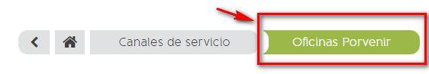

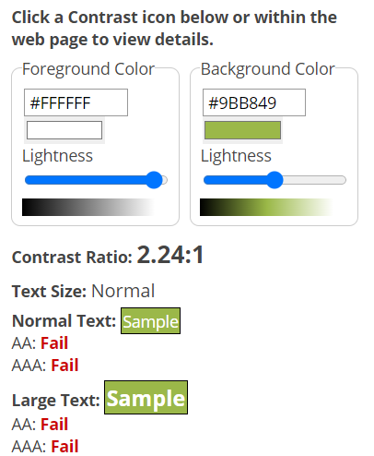

Propuesta para cumplir con la norma de contraste de accesibilidad:

